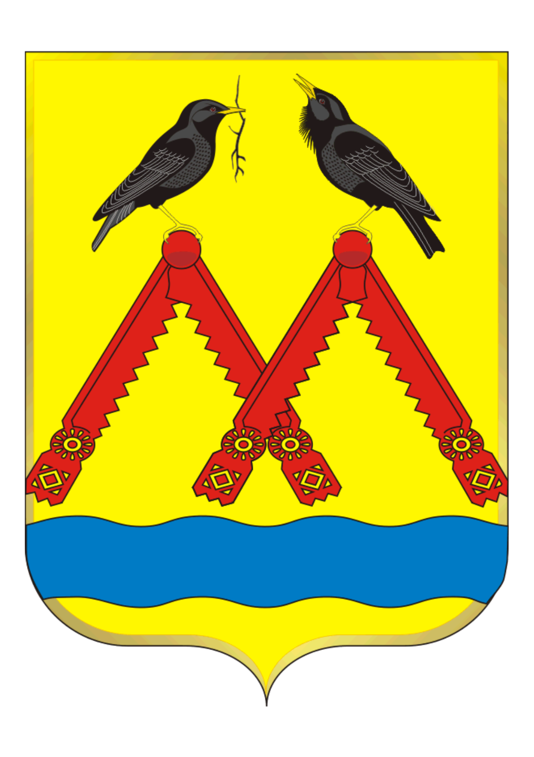
АДМИНИСТРАЦИЯ МУНИЦИПАЛЬНОГО ОБРАЗОВАНИЯ
МАТВЕЕВСКИЙ РАЙОН ОРЕНБУРГСКОЙ ОБЛАСТИ

П О С Т А Н О В Л Е Н И Е

____________ № ______
с. Матвеевка

О закреплении территорий Матвеевского района за муниципальными бюджетными образовательными организациями Матвеевского района и об утверждении положений

В соответствие с пунктом 6 статьи 9 Федерального закона «Об образовании в Российской Федерации» от 29 декабря 2012 года № 273-ФЗ, Федерального закона «Об основах системы профилактики безнадзорности и правонарушений несовершеннолетних» от 24 июня 1999 № 120-ФЗ, в целях учёта детей, подлежащих обязательному обучению в образовательных организациях, реализующих образовательные программы дошкольного, начального общего, основного общего и среднего общего образования и предупреждения, снижения и устранения безнадзорности и правонарушений среди несовершеннолетних
ПОСТАНОВЛЯЮ:
1. Закрепить за муниципальными бюджетными образовательными организациями, реализующими образовательные программы дошкольного, начального общего, основного общего и среднего общего образования, следующие территории (далее - микрорайон ОО) (Приложение 1).
2. Утвердить положение о подворовом обходе детей, подлежащих обязательному обучению в образовательных организациях Матвеевского района, реализующих образовательные программы начального общего, основного общего и среднего общего образования (Приложение 2).
3. Утвердить положение об организации учета детей, подлежащих обучению по образовательным программам дошкольного образования (Приложение 3).
4. Руководителям муниципальных образовательных организаций:
- обеспечить приём граждан, проживающих на территории, закреплённой за муниципальной образовательной организацией;
- принять к руководству Положение о подворовом обходе детей, подлежащих обязательному обучению в общеобразовательных организациях Матвеевского района, реализующих образовательные программы начального общего, основного общего и среднего общего образования;
- принять к руководству Положение об организации учета детей, подлежащих обучению по образовательным программам дошкольного образования.
5. Рекомендовать главам сельсоветов организовать исполнение положения о подворовом обходе детей, подлежащих обязательному обучению в общеобразовательных организациях Матвеевского района, реализующих образовательные программы начального общего, основного общего и среднего общего образования и положения об организации учета детей, подлежащих обучению по образовательным программам дошкольного образования.
6. Постановление главы администрации района № 1047-п от 25.10.2013года «О закреплении территорий Матвеевского района за муниципальными образовательными учреждениями Матвеевского района» считать утратившим силу.
7. Контроль за исполнением постановления возложить на заместителя главы администрации района по социальным вопросам Кабанова В. В..

8. Настоящее постановление вступает в силу со дня его подписания.

Исполняющий обязанности
глава администрации района А. В. Ожерельев

Разослано: делопроизводству – 2, Кабанову В. В., главам сельсоветов, отдел образования, отделение полиции МО МВД РФ «Абдулинский», КДН и ЗП.

Приложение 1
к постановлению администрации
муниципального образования
Матвеевский район
от ___________ № ______

№ п/п | Наименование образовательной организации | Закреплённая территория «микрорайон ОО»
1 | Муниципальное бюджетное общеобразовательное учреждение «Матвеевская средняя общеобразовательная школа» | с. Матвеевка, п. Радовка, с. Кузькино,с. Тимошкино, с. Борискино, с. Новоузели, с.Измайлово, с. Новоспасское, п. Садак, с. Кульчум
2 | Муниципальное бюджетное общеобразовательное учреждение «Сарай-Гирская средняя общеобразовательная школа» | с. Сарай-Гир, п. Пролетаровка, с. Александровка, с. Староякупово, с. Новоаширово.
3 | Муниципальное бюджетное общеобразовательное учреждение «Кинельская средняя общеобразовательная школа» | п. Кинельский, с. Азаматово, п. Африка, с. Нижненовокутлумбетьево, п. Высотный
4 | Муниципальное бюджетное общеобразовательное учреждение «Старокутлумбетьевская средняя общеобразовательная школа» | с. Старокутлумбетьево
5 | Муниципальное бюджетное общеобразовательное учреждение «Новожедринская средняя общеобразовательная школа» | с. Новожедрино, п. Заря, с. Боровка, с. Натальино, с. Петровка, с. Красные ключи, п. Интернациональный
6 | Муниципальное бюджетное общеобразовательное учреждение «Староашировская средняя общеобразовательная школа» | с. Староаширово
7 | Муниципальное бюджетное общеобразовательное учреждение «Емельяновская средняя общеобразовательная школа» | с. Емельяновка, с. Верхненовокутлумбетьево
8 | Муниципальное бюджетное дошкольное образовательное учреждение «Матвеевский детский сад «Березка» | с. Матвеевка
9 | Муниципальное бюджетное дошкольное образовательное учреждение «Сарай-Гирский детский сад» | С. Сарай-Гир

Приложение 2
к постановлению администрации
муниципального образования
Матвеевский район
от ___________ № ______

Положение
о подворовом обходе детей, подлежащих обязательному обучению в общеобразовательных организациях, реализующих образовательные программы начального общего, основного общего и среднего общего образования

1. Общие положения
1.1. Положение о подворовом обходе детей, подлежащих обязательному обучению в образовательных организациях, реализующих образовательные программы начального общего, основного общего и среднего общего образования разработано на основании пункта 6 статьи 9 Федерального закона «Об образовании в Российской Федерации» от 29.12.2012 года № 273-ФЗ и постановления администрации муниципального образования Матвеевский район от 03.02.2016 № 45-п «О порядке учёта детей школьного возраста» в целях учёта детей, подлежащих обязательному обучению в общеобразовательных организациях, реализующих образовательные программы начального общего, основного общего и среднего общего образования.
1.2. Ежегодному персональному учету подлежат все несовершеннолетние граждане до 18 лет, проживающие (постоянно или временно) или пребывающие на территорию муниципального образования Матвеевский район независимо от наличия (отсутствия) регистрации по месту жительства (пребывания) в целях обеспечения их конституционного права на получение образования.
1.3. В организации подворового обхода детей, подлежащих обязательному обучению в образовательных организациях, принимают активное участие педагогические коллективы образовательных организаций, правоохранительные органы, представители сельсоветов, общественные объединения и организации.

2. Порядок сбора данных о детях, проживающих на территории «микрорайона образовательной организации»

2.1.Сбор данных о детях, проживающих на территории «микрорайона ОО» (подворовый обход), осуществляется общеобразовательными организациями 2 раза в год (август, февраль текущего года)
2.2.В ходе подворовых обходов собираются данные о детях в возрасте 6 – 18 лет, проживающих на территории «микрорайона ОО»:

- обучающихся в данной образовательной организации;

- обучающихся в других образовательных организациях всех типов и видов, в том числе, получающих после 9 класса общее образование в учреждениях среднего профессионального образования;

- достигших к началу учебного года возраста 6 – 7 лет и подлежащих приему в 1 класс в наступающем и следующем за ним учебном году;

- не имеющих общего образования и не обучающихся в нарушение Федерального закона «Об образовании в Российской Федерации»;

- не получающих образование по состоянию здоровья.

3. Порядок обмена информацией между отделом
образования и общеобразовательными организациями

3.1. На основании полученных данных подворового обхода общеобразовательная организация создает электронный банк данных обо всех детях 6 – 18 лет, проживающих на территории микрорайона ОО;
3.2. По итогам проведения подворового обхода составляется аналитическая справка, в которую включаются следующие позиции:
- цифровая информация об указанных выше категориях детей и подростков, подлежащих обучению;
- прогноз численности первоклассников;
- наличие (отсутствие) необучающихся. Список необучающихся (если таковые есть);
- итоги проверки факта обучения детей, проживающих на территории микрорайона ОО, но обучающихся в других общеобразовательных организациях;
- другое (например, соотношение численности детей, проживающих на территории микрорайона школы и обучающихся в данном образовательном учреждении и в других образовательных учреждениях с последующим анализом ситуации).
3.3. В соответствии с информацией, полученной в ходе подворовых обходов, общеобразовательная организация осуществляет проверку приема и явки детей в возрасте от 6 до 18 лет в образовательные организации.

3.4. В случае обнаружения детей, не получающих обязательное общее образование администрация общеобразовательной организации подает письменную информацию в отдел образования и комиссию по делам несовершеннолетних и защите их прав для совместного немедленного принятия мер по организации обучения детей в образовательных учреждениях, реализующих программы начального общего, основного общего и среднего общего образования.

3.5. Подтверждение об обучении детей, проживающих на территории микрорайона, но обучающихся в других общеобразовательных организациях оформляется в виде справки (информации) и предоставляется в отдел образования.

3.6. В случае продолжения обучения учащегося после 9 класса в учреждениях среднего профессионального образования, находящихся на территории другого субъекта РФ, а также в случае неполучения аналогичной информации из учреждений среднего профессионального образования, находящихся на территории Оренбургской области, общеобразовательной организацией принимаются меры по получению письменного подтверждения об обучении выбывшего учащегося (оформляется письменный запрос в образовательное учреждение, где продолжает обучение учащийся после 9 класса).

4. Форму отчетности ежемесячной письменной информации о необучающихся в текущем учебном году определяет отдел образования администрации муниципального образования Матвеевский район.

Приложение 3
к постановлению администрации
муниципального образования
Матвеевский район
от ___________ № ______

Положение
об организации учета детей, подлежащих обучению по образовательным программам дошкольного образования

1. Общие положения
- Настоящее Положение об организации учета детей, подлежащих обучению по образовательным программам дошкольного образования разработано в соответствии с подпунктом 6 пункта 1 статьи 9 Федерального закона от 29.12.2013 № 273-ФЗ «Об образовании в Российской Федерации», в целях осуществления ежегодного персонального учета детей, подлежащих обучению по образовательным программам дошкольного образования, организации и координации методической, диагностической и консультативной помощи семьям, воспитывающим детей дошкольного возраста на дому (далее - учет детей).
- Настоящее Положение регулирует порядок организации, сроки и периодичность проведения учета детей, определяет полномочия и порядок взаимодействия органов, осуществляющих учет детей.
- В организации учета детей, подлежащих обучению по образовательным программам дошкольного образования, принимают участие педагогические коллективы образовательных организаций, правоохранительные органы, представители сельских советов, общественные объединения и организации.
- В целях обеспечения конституционного права несовершеннолетних на получение дошкольного образования ежегодному учету детей подлежат все дети от 2 месяцев до 7 лет, постоянно (временно) проживающие (пребывающие) на территории муниципального образования Матвеевский район независимо от наличия (отсутствия) регистрации по месту жительства (пребывания).
1.5. Муниципальные бюджетные образовательные организации несут ответственность за предоставление образования соответствующего уровня несовершеннолетним в возрасте от 2 месяцев до 7 лет, проживающим на закрепленной территории.
2. Порядок организации учета детей
2 1. Учет детей (подворовой обход) осуществляется образовательными организациями 2 раза в год (август, февраль текущего года).
2.2.Муниципальные бюджетные образовательные организации:
2.2.1. осуществляет сверку и уточнение сведений по итогам прошлого подворового обхода, в том числе:
- о воспитанниках в данной образовательной организации;
- о воспитанниках других образовательных организаций, проживающих на территории населённого пункта, закрепленного за данной образовательной организацией;
- о несовершеннолетних, не посещающих образовательные организации;
- о несовершеннолетних, не посещающих образовательные организации по состоянию здоровья;
2.2.2. в случае выявления фактов непосещения образовательных организаций, реализующих программу дошкольного образования, выясняет причины и информирует Отдел образования;
2.3. Отдел образования на основании полученных сведений формирует электронную базу данных несовершеннолетних в возрасте от 2 месяцев до 7 лет, постоянно (временно) проживающих (пребывающих) на территории муниципального образования независимо от наличия (отсутствия) регистрации по месту жительства (пребывания).

